ОТЗЫВЫ О ВПР

Всероссийские проверочные работы –это единые контрольные работы для оценки уровня подготовки школьников с учетом требований ФГОС. Наша школа принимает участие в проведении ВПР и использует результаты при работе. | Директор МБОУ СОШ им.Ш.Ч.Сат с.Чаа-Холь
 | 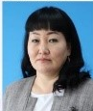
 | Кара-оол Татьяна Евгеньевна

Мои дети выполняют всероссийские проверочные работы, я им говорю что учеба- это главный труд школьника, что надо ежедневно выполнять домашние задания, тогда специальной подготовки не требуется. | Родитель
 | 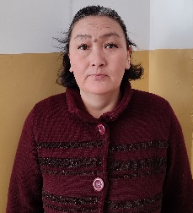
 | Одулаа Сайзана Очур-ооловна

